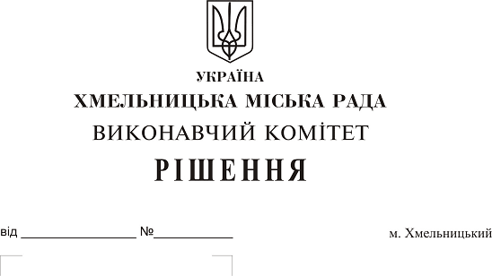

Про затвердження акта безоплатної приймання-передачі в комунальну власність територіальної громади міста зовнішніх мереж водопостачання та водовідведення на прв. Тракторному, 35/1 ТДВ «Хмельницькзалізобетон»

Розглянувши матеріали, надані управлінням житлово-комунального господарства, на виконання рішення двадцять сьомої сесії міської ради від 14.12.2018 № 36, рішення виконавчого комітету міської ради від 28.02.2019 № 196, керуючись Законом України «Про місцеве самоврядування в Україні», Законом України «Про передачу об’єктів права державної та комунальної власності», рішенням сорок другої сесії міської ради від 17.09.2014 № 17, виконавчий комітет міської ради

ВИРІШИВ:

1. Затвердити акт безоплатної приймання-передачі від 14.03.2019 в комунальну власність територіальної громади міста зовнішніх мереж водопостачання довжиною 680 пог.м. та водовідведення довжиною 1110 пог.м. на прв. Тракторному, 35/1 ТДВ «Хмельницькзалізобетон».
2. Міському комунальному підприємству «Хмельницькводоканал» (В. Кавун) прийняти на баланс зовнішні мережі водопостачання та водовідведення на прв. Тракторному, 35/1.
3. Контроль за виконанням рішення покласти на заступника міського голови А. Нестерука.

Міський голова О. Симчишин

